

МІНІСТЕРСТВО ОСВІТИ І НАУКИ УКРАЇНИ

НАЦІОНАЛЬНИЙ ТЕХНІЧНИЙ УНІВЕРСИТЕТ УКРАЇНИ

“КИЇВСЬКИЙ ПОЛІТЕХНІЧНИЙ ІНСТИТУТ

ІМЕНІ ІГОРЯ СІКОРСЬКОГО”

Факультет прикладної математики

Кафедра програмного забезпечення комп’ютерних систем

**Лабораторна робота №** 1

з дисципліни «Бази даних та засоби управління»

тема “Проектування бази даних та ознайомлення з базовими операціями СУБД PostgreSQL”

|  |  |  |
| --- | --- | --- |
| Виконав  Студент I курсу  групи КП-01  Беліцький Олександр Сергійович |  | Перевірив  “____” “____________” 20___ р.  викладач  Радченко Констянтин Олександрович |

Київ 2021

**Мета роботи**

Метою роботи є здобуття вмінь проектування бази даних та практичних навичок створення реляційних баз даних за допомогою PostgreSQL.

**Постановка завдання**

Завдання роботи полягає у наступному:

1. Розробити модель «сутність-зв’язок» предметної галузі, обраної

студентом самостійно, відповідно до пункту «Вимоги до ER-моделі».

2. Перетворити розроблену модель у схему бази даних (таблиці)

PostgreSQL.

3. Виконати нормалізацію схеми бази даних до третьої нормальної форми

(3НФ).

4. Ознайомитись із інструментарієм PostgreSQL та pgAdmin 4 та внести

декілька рядків даних у кожну з таблиць засобами pgAdmin 4.

**Приклади результатів**

Нижче наведено "каскад" ER-моделі для прикладу з сервісу залізничного обладнання:

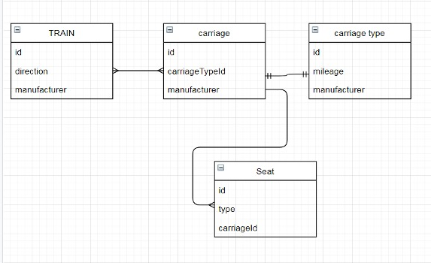

*Початкова ER-діаграмма(рис.1)*

"Кінцева" ER-діаграмма. Тобто діаграма після процесу нормалізації:

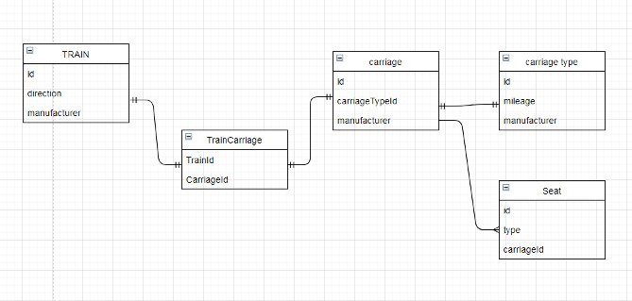

*ER-діаграмма у 3НФ (рис.2)*

Оформлення таблиць у програмі pgAdmin 4:

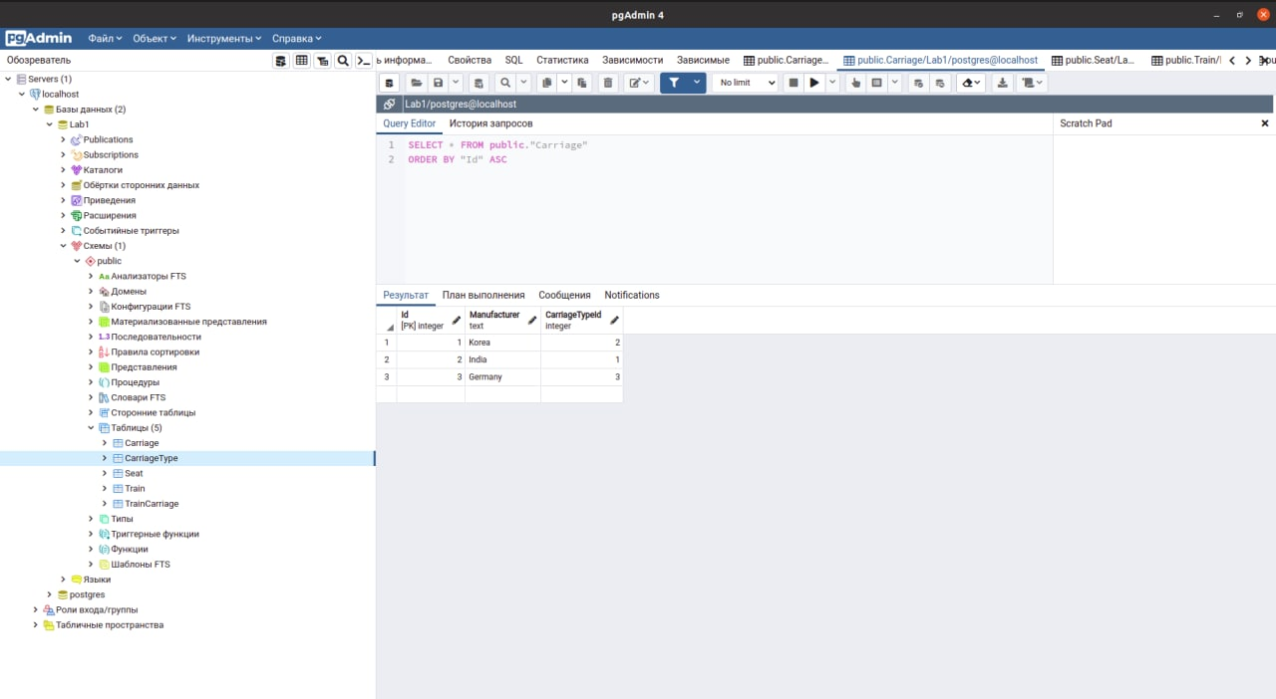

*Таблиця Carriage (рис.3)*

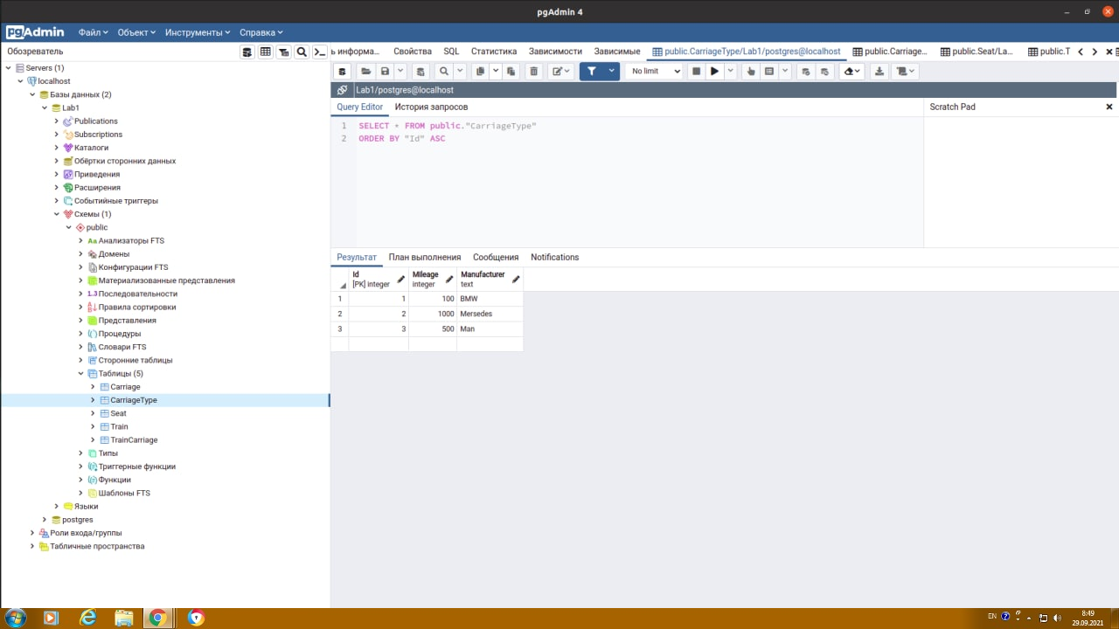

*Таблиця CarriageType (рис.4)*

*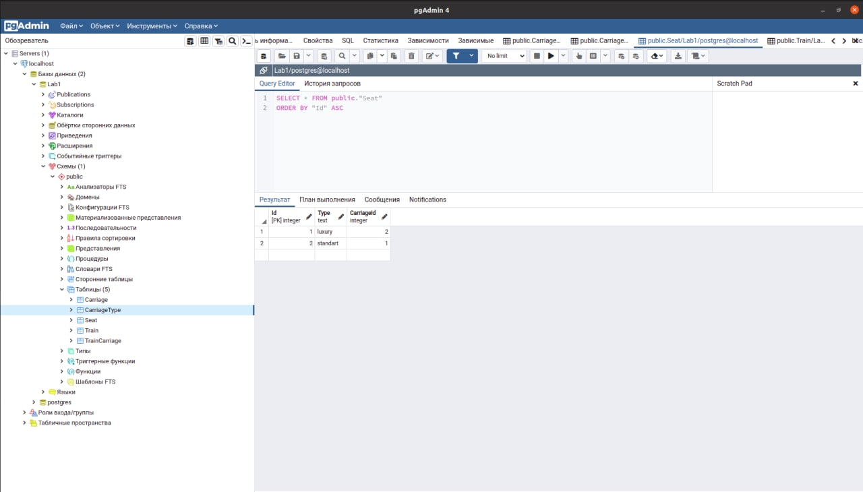 Таблиця Seat (рис.5)*

*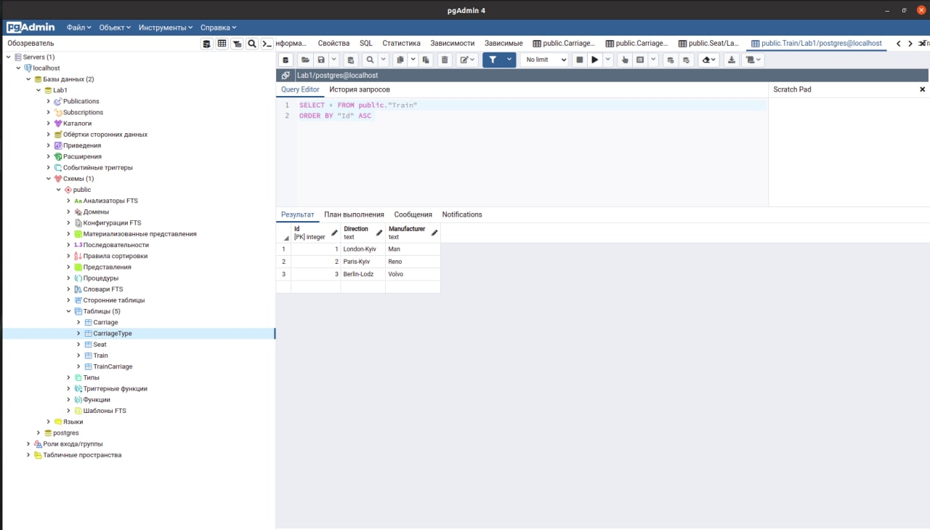 Таблиця Train (рис.6)*

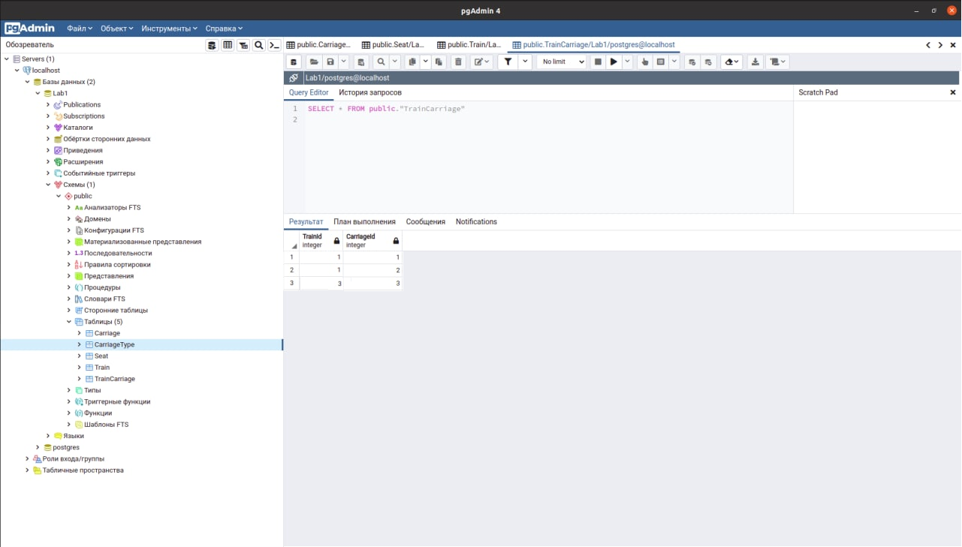

*Таблиця TrainCarriage. Додаткова таблиця для забезпечення 3НФ та зв'язку N:М (рис.7)*

Також між таблицями були створені зв'язки:

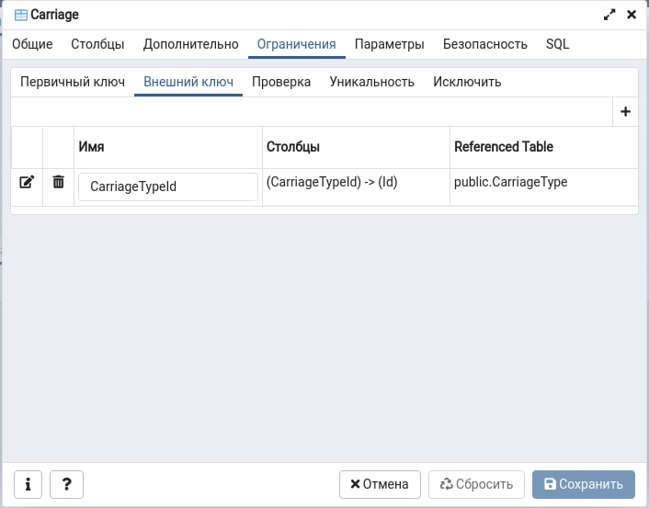

*Зв'язок 1:1(тип вагону - вагон) (рис.8)*

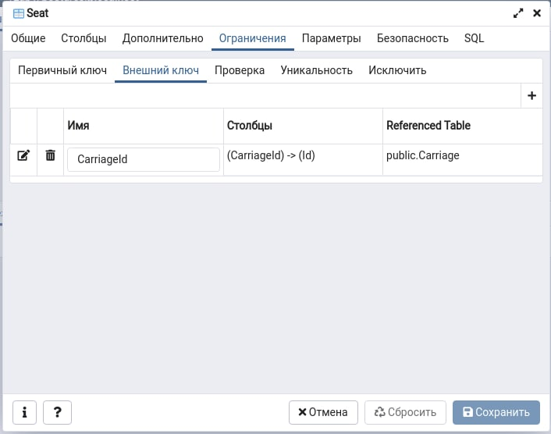

*Зв'язок 1:Many(вагон - місця) (рис.9)*

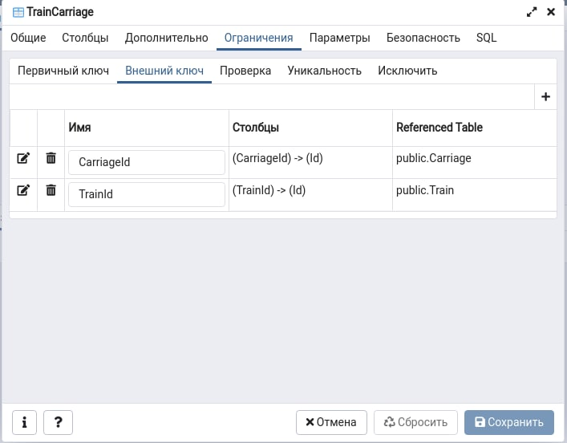

*Зв'язок Many:Many(вагон може бути у составі різних поїздів)*

*Додаткова таблиця для забезпечення 3НФ та зв'язку N:М (рис.10)*

**Висновки**

Виконавши дану лабораторну роботу було проведено вивчення нормальних форм баз даних та процесу їх нормалізації. Були покращені навички створення ER-діаграм та правильного встановлення зв'язків між сутностями.

Також було проведено ознайомлення з програмним забезпеченням PostgreSQL та його візуалізацією в вигляді додатку pgAdmin 4. Ознайомленні з основними інструментами, встановлення зв'язків та заповнення бази даних за допомогою наявних інструментів.

Робота була виконана в операційній системі Linux дистрибутив Ubuntu.